MEDIENINFORMATION

Würth Elektronik stellt Spacer-Programm um
Bleifrei und mit mehr Optionen für die SMT-Bestückung
Waldenburg, 11. Februar 2026 – Würth Elektronik stellt seine SMT-Spacer für Leiterplatten auf bleifreie Legierungen um. Damit erhalten Elektronikfertiger angesichts der Ende Juni 2027 auslaufenden RoHS-Ausnahmegenehmigung mehr Planungssicherheit: Die SMT-Spacer stehen künftig im Einklang mit aktuellen Umweltstandards und Compliance-Anforderungen. Die zweite große Neuerung sind zusätzliche Optionen für die SMT-Bestückung.
Ab sofort stellt Würth Elektronik seinen Kunden bleifreie SMT-Spacer zur Verfügung. „Bleifrei“ bezieht sich dabei auf den Grenzwert von 0,1 Prozent gemäß RoHS-Richtlinie (Restriction of Hazardous Substances) des Europäischen Parlaments. Die Umstellung betrifft die Produktfamilie WA-SMSI mit Innengewinde, das Durchstecksystem WA-SMST, die auf der Leiterplattenunterseite Abstand erzeugenden WA-SMSR sowie die WA-SMSSR mit eigens abgestimmtem Spreizniet. Mit einem Bleianteil von <0,1 Prozent sind die SMT-Spacer von Würth Elektronik RoHS-konform nach 2011/65/EU und 2015/863/EU, da sie die einschlägigen Anforderungen an den Bleigehalt unterschreiten. Um den hohen Qualitätsansprüchen seiner Kunden Rechnung zu tragen, wurden die bleifreien SMT-Spacer umfangreich getestet und qualifiziert. Sie lassen sich zudem problemlos mit bleifreien Lotpasten verarbeiten.
Durch die neuen SMT-Spacer mit einem Bleianteil von <0,1 Prozent erhalten Elektronikfertiger Planungssicherheit: Elektronische Baugruppen, in denen bleifreie SMT-Spacer zum Einsatz kommen, lassen sich zukunftssicher layouten und designen. Aufwändige Re-Designs, neue Zulassungen beziehungsweise Zertifizierungen und Compliance-Risiken werden durch den Einsatz bleifreier Bauelemente überflüssig.
Weitere Optionen bei der SMT-Bestückhilfe
Neuerungen gibt es auch bei der SMT-Bestückhilfe. Gab es bislang nur eine Bestückhilfe in Form einer Polyimidfolie mit Lasche (Kürzel R), sind mit „RR“ und „RX“ zwei weitere Varianten hinzugekommen. Einer besonderen Anforderung folgt die kreisrunde Version „RR“. Hier wird für Fälle, in denen die optische Inspektion kleiner Bauteile im Umfeld beeinträchtigt werden könnte, auf die Lasche zum leichteren Abziehen der Folie verzichtet.
Mit der Option „RX“ geht Würth Elektronik für die Massenfertigung einen anderen Weg. Die für große Stückzahlen ausgelegten SMT-Spacer „RX“ kommen ohne Folie aus: Sonder-Nozzles der Bestückautomaten können diese SMT-Spacer-Variante problemlos aufnehmen und präzise auf die Leiterplatte platzieren. Abfall und die zeitraubende Entfernung von Folien entfallen.
Die SMT-Spacer ermöglichen nicht nur einen mehrlagigen Aufbau von Platinen, sondern dienen auch zur Montage von Sensoren, LEDs oder Displays. Zudem eignen sie sich sowohl zur Befestigung von Leiterplatten an Gehäusen als auch als Stützstruktur bei großen oder mechanisch belasteten Platinen.
Dank ihres Oberflächen-Finishs aus Zinn überstehen die SMT-Spacer problemlos mehrere Reflow-Lötprozesse ohne Veränderung der Oberflächenbeschaffenheit (z. B. Verfärbung, Blasenbildung oder Risse). Aus der passenden Kombination von Lötpadgeometrie, Lotpaste und Zinndicke der Oberflächenlegierung resultieren sichere mechanische Verbindungen mit hohen Haltekräften und Drehmomenten.

Verfügbares Bildmaterial
Folgendes Bildmaterial steht druckfähig im Internet zum Download bereit: https://kk.htcm.de/press-releases/wuerth/
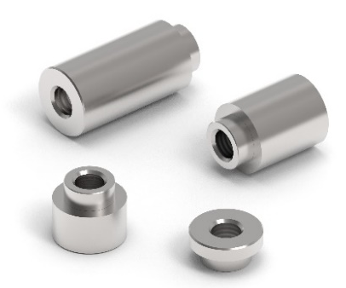 | Die bleifreien SMT-Spacer von Würth Elektronik ermöglichen Planungssicherheit für Elektronikfertiger.  Bildquelle: Würth Elektronik
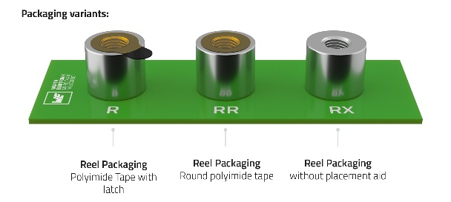 | Ab sofort gibt es mit den Varianten „RR“ und „RX“ zwei weitere SMT-Bestückhilfen für die SMT-Spacer.  Bildquelle: Würth Elektronik

Über die Würth Elektronik eiSos Gruppe
Die Würth Elektronik eiSos Gruppe ist Hersteller elektronischer und elektromechanischer Bauelemente für die Elektronikindustrie und Technologie-Enabler für zukunftsweisende Elektroniklösungen. Würth Elektronik eiSos ist einer der größten europäischen Hersteller von passiven Bauteilen und in 50 Ländern aktiv. Fertigungsstandorte in Europa, Asien und Nordamerika versorgen die weltweit wachsende Kundenzahl.
Das Produktprogramm umfasst passive Bauelemente, Power Module, digitale Isolatoren, Optoelektronik, elektromechanische Komponenten, Wärmemanagementlösungen, Sensoren und Funkmodule. Abgerundet wird das Portfolio durch kundenspezifische Lösungen.
Die Verfügbarkeit ab Lager aller Katalogbauteile ohne Mindestbestellmenge, kostenlose Muster und umfangreicher Support durch technische Vertriebsmitarbeitende und Auswahltools prägen die einzigartige Serviceorientierung des Unternehmens.
Würth Elektronik ist Teil der Würth-Gruppe, dem Weltmarktführer in der Entwicklung, Herstellung und dem Vertrieb von Montage- und Befestigungsmaterial, und beschäftigt rund 7300 Mitarbeitende. Im Jahr 2025 erwirtschaftete die Würth Elektronik Gruppe einen Umsatz von 1,06 Milliarden Euro.
Würth Elektronik: more than you expect!
Weitere Informationen unter www.we-online.com

Weitere Informationen:  Würth Elektronik eiSos GmbH & Co. KG  Sarah Hurst  Clarita-Bernhard-Straße 9  81249 München  Telefon: +49 7942 945-5186  E-Mail: sarah.hurst@we-online.de  www.we-online.com | Pressekontakt:  HighTech communications GmbH  Brigitte Basilio  Brunhamstraße 21  81249 München  Telefon: +49 89 500778-20  E-Mail: b.basilio@htcm.de  www.htcm.de

